Экологический проект
«Комнатные растения –
наши друзья»

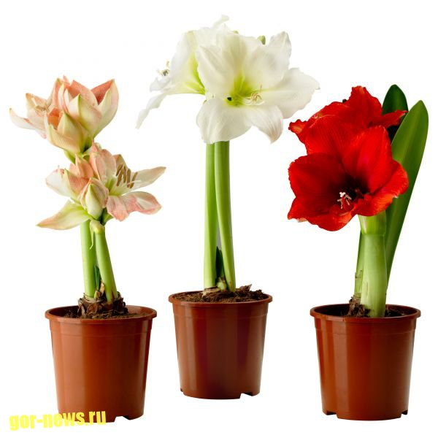

Содержание

№ | Содержание | Страница
1 | Актуальность
2 | Паспорт проекта
3 | Реализация проекта
4 | Результаты проекта
5 | Диагностика
 | приложения
1 | Конспекты НОД
2 | Стихотворения, загадки.
3 | Фотоколлаж
4 | Беседы, экскурсии

Актуальность проекта.
«Чтобы жить, нужны солнце, свобода и маленький цветок».
Г. – Х. Андерсен.
С глубокой древности человек стремился украсить своё жилище растениями. Интерьерное озеленение возникло как элемент культуры человека, отвечающий его эстетическим потребностям. Человек ощущал себя единым целым с природой, к ней он обращался за исцелением, перенося частицу живой природы в свой дом. Стремление это было интуитивным. В настоящее время научный подход к интерьерному озеленению подразумевает сочетание эстетического восприятия красоты формы, окраски цветов и листьев растений с другой полезной функцией растений, о которой было давно известно: живые растения улучшают состав воздуха и очищают атмосферу.
Большую часть года дошкольники проводят в детском саду, поэтому необходимо украсить его вечнозелеными растениями, которые играют не только эстетическую и воспитательную роль, но и образовательную. Обычно в любом детском саду в уголках природы красуется множество самых различных растений, принесённых, в зависимости от своих вкусов и предпочтений, воспитателями и детьми, а то и родителями. Комнатные растения создают более уютную обстановку, но есть в их присутствии и другая очень важная сторона – живые растения оказывают благотворное, а подчас даже целительное воздействие на наше самочувствие.
Комнатные растения вносят в нашу жизнь разнообразие и гармонию. Ухаживая за ними, человек отвлекается от суеты, семейных проблем, неурядиц в быту и на работе. Наблюдая за комнатными растениями, мы учимся и растем вместе с ними, да и просто отдыхаем душой.
Данный проект предусматривает поисковую работу, выполнение творческих и практических заданий, направлен на углубление знаний о комнатных растениях. Проект «Комнатные растения – наши друзья» позволяет объединить теоретические знания детей с практическими навыками, приобретенными в ходе исследовательских работ, развить интерес к окружающему миру.

Паспорт проекта.
Проблемные вопросы
- Как комнатные растения влияют на нашу жизнь?
- Как правильно ухаживать за комнатным другом?
Обучающие вопросы
- Для чего цветку горшочек?
- Может ли растение жить без воды?
- Какая польза от цветов?

Цель проекта создание условий для ознакомления детей с комнатными растениями, их значение в жизни человека.
Задачи:
1. Формирование у детей познавательного интереса к цветам.
2. Продолжить знакомство детей со строением растения, особенностью и назначением его частей.
3. Развивать практические навыки ухода за комнатными растениями.
4. Воспитывать бережное отношение и любовь к растениям, прививать интерес к цветоводству.
5. Развивать познавательный интерес и исследовательские навыки (умение сравнивать, анализировать, делать выводы).
6. Расширять экологическую среду детского сада, объединить усилия воспитателя, детей и родителей, направленных на благоустройство и озеленение экологической комнаты.
7. Расширять и активизировать словарный запас дошкольников.
8. Развивать творческие способности детей.
9. Развивать психические процессы дошкольников (внимание, память, мышление, воображение).

Участники проекта: дети средней группы, воспитатель группы, музыкальный руководитель, родители.
Время проведения проекта февраль – март 2019 г.
Вид проекта - исследовательский, познавательно-творческий.
Руководители проекта: Воспитатель Токарева Татьяна Владимировна.

Ожидаемый результат .
- Дети понимают необходимость бережного и заботливого отношения к природе, основанного на ее нравственно-эстетическом и практическом значении для человека.
- Освоение норм поведения в природном окружении и соблюдение их в практической деятельности и в быту.
- Владение детьми информацией: что растению необходимо для роста, части растения, чем растения отличаются друг от друга, как состояние растения зависит от ухода человеком.
- Обогащение словарного запаса детей по данной теме.
- Приобретение практических навыков.
- Проявление активного отношения к объектам природы (действенной заботы, умения оценивать действия других людей по отношению к природе).
- Расширение экологической среды группы.
- Активное участие родителей в жизни группы.

Модель 3-х вопросов.
Что дети знают | Что хотят узнать | Где можно узнать
1. Растения очищают  воздух дома.  2. Разнообразие  комнатных цветов.  3. Растениям нужен свет  и вода. | 1. Как правильно пересаживать и  ухаживать за  комнатными  растениями.  2. Больше узнать о своём любимом  комнатном растении.  3. Как размножаются | 1. В книгах.  2. Просмотр  познавательных  передач.  3. Спросить у взрослых.  4. В интернете

.Этапы работы по проекту

Этап | Основные направления реализации проекта(мероприятия)
1 | 1. Определить цель и задачи проекта.  2. Изучить и создать информационную базу по проекту.  3. Выбор оборудования и материалов.  4. Составить план проекта.  5. Организовать родителей для помощи проведения данного проекта.  6. Диагностика детей по выявлению уровня знаний о мире комнатных растений в начале проекта  7.Подбор наглядного демонстрационного материала.  8. Подбор детской художественной литературы.  9Подбор подвижных игр по данной тематике.  10 Подбор метод. литературы.
2 | 1.Поиск информации и создание подборок художественной литературы.  2.Экскурсии по группам и в экологическую комнату.  3.Занятия познавательного цикла.  4.Оформление рекомендаций для родителей.  5.Акция «посади цветок»  6.Развлечение «цветы»  7.Оформление альбома «любимые цветы»

Направления  работы | Виды деятельности
Социально-коммуникативное  развитие | Беседы:  «Полезные советы»,  «Комнатные растения в интерьере»,  «Знакомство с комнатными растениями»,  «Какие комнатные растения живут у вас дома?»,
Познавательное развитие | Непосредственно образовательная деятельность:  Познание.  «Путешествие в царство комнатных растений»,  Экология «Комнатные растения»,  Коммуникация «Цветущие комнатные растения»,  Коммуникация «Комнатные растения»,  Коммуникация. Занятие по серии сюжетных картинок  Дидактические игры:  «Узнай растение»,  «Что изменилось?»,  «Найди по описанию растение»,  «Где растут цветы»,  «Найди такой же»,  «Чего не стало»,  «Найди, о чем расскажу»,  «Большие и маленькие»,  «Отгадай, что за растение»,  «К названному растению беги»,  «Цветовод»,  «У кого какой цветок»,  «Собери цветок»,  Опытно-экспериментальная деятельность:  Наблюдение . Сравнение комнатного и садового растения (бархатцы).  Наблюдение – исследование 3. Надо ли поливать растение?  Наблюдение. За протиранием широких листьев фикуса.  Наблюдение. Опрыскивание растений  Наблюдение - опыт. Для чего корешки?  Наблюдение. За появившимися корешками у черенков.  Наблюдение. Как размножаются растения.  Наблюдение. За рассаживанием цветка.  Экологические игры:  «Если бы ты был комнатным цветком».
Речевое развитие | Чтение художественной литературы:  Андерсен Ганс Христиан «Дюймовочка»,  «Привередица» русская народная сказка,  стихотворения Е.Благинина «Бальзамин»,  Г. Ракова «Фиалка», «Аспидистра», «Фикус», «Бегония» и др.,  Л. Пилипенко «Аспарагус», «Каланхоэ», «Алоэ», «Камнеломка» и др.,  В. Тушнова «Не понимаю»,  С. Каратов «Комнатные цветы»,  Н. Нищева «Комнатные цветы»,  О. Аленкина «Кактус»,  И. Евдокимова«Кактус»,  Ю. Лысаков «Кактус»,  Б. Ферпер «Бегония»,  Б. Пастернак «Герань» и др.
Художественно-эстетическое развитие | Создание выставок  выставка работ «Цветочная фантазия»,  7  8. Продуктивная деятельность:  дизайнерское оформление растений,  «Цветочное царство» коллаж,  «Мой любимый цветок» (рисование),  «Хлорофитум» (рисование простым карандашом);  «Сансевьера» (рисование цветными карандашами);  «Аспарагус» (рисование акварельными красками);  «Я цветочек посажу, нашу группу наряжу» (рисование пластилином),  «Герань» (аппликация),  «Цветок» (конструирование из гофрированной бумаги),  «Калла» (ручной труд, из ватных дисков и ватных палочек),
Физическое развитие | .Подвижные игры:  «Солнышко и дождик»,  «Цветы и ветер»,  «Растения»,  «Кто быстрее посадит цветы».  Хороводные игры:  «Мы на луг ходили»,  «Галя по садочку гуляла».

4. Работа в книжном уголке:
предметные картинки по теме,
картины из серии «Уход за комнатными растениями»,
картины из альбома по развитию речи «Дети поливают цветы».

9.

11.Пальчиковая игра:
«Наши алые цветы»,
«На окне цветок колючий»,
«Цветок».

12

14.Настольные игры:
«Выложи цветы» (мозаика),
«Собери комнатное растение»,
«Собери букет»,
«Цветочное лото»,
Домино – «Цветы».

15.
16.Психологический тренинг:
«Заряд бодрости».

17.Психогимнастика:
«Я - растение».

18.Сказкотерапия:
«Ласковый цветок и сердитые тучки» (выражение замещающей потребности);
«Цветок-лепесток» (познавательно-аффективная ориентировка);
«Цветок-лепесток» (словесное комментирование эмоционально-аффективных ситуаций).

19.Физкультминутки:
«Что нужно, чтоб вырос красивый цветок? »

20.Утренняя гимнастика:
«Волшебные цветы»

21.Театрализованная деятельность:
«Веселые превращения»,
«Дюймовочка».

22.Трудовая деятельность:
поливка комнатных растений,
мытье комнатных растений,
уход за комнатными растениями: удобрение, рыхление,
посадка рассады цветов,
черенкование комнатных растений,
пересадка комнатных растений,
наблюдение за комнатными растениями в группе,
сравнение комнатных растений.

23.Самостоятельная игровая деятельность детей:
рассматривание книг, иллюстраций, альбомов, открыток с комнатными растениями,
раскрашивание цветов в раскрасках,
продуктивные виды деятельности,
настольные, дидактические, пальчиковые, подвижные игры,
составление рассказов о цветах, сочинение стихов, загадок.

24.Музыка:
П. Чайковский «Вальс цветов»,
отрывок из Concerto for cello e-moll Ф. Мендельсона,
музыкальный отрывок из «Ромео и Джульетты» С.С. Прокофьева
музыкальный отрывок из Humoresque А. Дворжака.

25. Просмотр мультфильмов:
«Дюймовочка»

26.Презентации:
«Комнатные растения»,
«Как комнатные растения влияют на нашу жизнь?»,
«Загадки комнатных растений»,
«Комнатные растения – зеленые санитары»,
«Комнатные растения, увлажняющие воздух»,
«Цветы нашей группы».

27.Работа с родителями:
создание лаборатории,
подбор познавательного и иллюстрированного материала,
составление книги «Сборник загадок про комнатные растения для детей и родителей»,
книжки своими руками,
выставка «Цветы своими руками»,
фотовыставка «Любимые цветы нашего дома».
3 Заключительный этап
Задачи:
1. Подвести итоги проекта.
2. Проанализировать полученные результаты.
3. Диагностика детей по выявлению уровня знаний о мире комнатных растений в конце проекта
4. Определить перспективу на будущее.

Мероприятия проекта

Презентация:
альбом «Паспорт комнатных растений»,
выпуск книги «Сборник загадок про комнатные растения для детей и родителей»,
картотека дидактических игр по знакомству с комнатными растениями,
карточки – схемы по уходу за комнатными растениями,
презентация «Комнатные растения»,
презентация «Загадки комнатных растений»,
презентация «Комнатные растения – зеленые санитары»,
выставка «Цветы своими руками»,
фотовыставка «Любимые цветы нашего дома»,
итоговое занятие «Помоги растению».

Оценка качества реализации проекта.
Проект «Комнатные растения – наши друзья» предусматривает работу с детьми старшей подготовительной группы, родителями и педагогами и рассчитан на 2 месяца.
Анализ мероприятий будет отслеживаться по завершению каждого отдельного проекта с использованием наблюдений, бесед с детьми, педагогами и родителями. Реализация проекта происходит через разные виды детской деятельности.
Родители являются активными помощниками в работе над проектом.
По мнению родителей и педагогов, проект «Комнатные растения – наши друзья» интересен и актуален. Таким образом, мы расширяем экологические знания дошкольников, формируем нормы поведения в природном окружении и соблюдение их в быту, проявление активного отношения к объектам природы и приобретение детьми практических навыков.

Практическая значимость результатов.
Имеющиеся результаты.
Установлены партнерские отношения с родителями.
Составлен план мероприятий, включающий разнообразные формы работы.
Опыт работы представлен коллегам МКДОУ д/с №197.

Прогностические результаты.
Дети, родители и педагоги получат возможность расширить знания о комнатных растениях, их значимости в жизни человека, сформировать практические навыки ухода за комнатными растениями и расширить экологическую среду группы.
Распространение опыта работы в данном направлении.
Обогащена развивающая среда в группе.
Взаимосвязь детского сада и семьи.Результаты проекта:
- расширение экологических знаний;
- освоение норм поведения в природном окружении и соблюдение их в быту;
- проявление активного отношения к объектам природы (действенной заботы, умения оценивать действия других людей по отношению к природе);
- обогащение словарного запаса детей по данной тематике;
- приобретение практических навыков.

Реализация проекта:
1. Беседы.
2. Непосредственно образовательная деятельность.
3. Чтение художественной литературы.
4. Работа в книжном уголке.
5. Поисково-познавательная деятельность.
6. Опытно-экспериментальная деятельность.
7.Создание выставок.
8. Продуктивная деятельность.
9. Экологические игры.
10.Дидактические игры.
12.Пальчиковые игры.
13.Подвижные, хороводные игры.
14.Настольные игры:
15.Коррекционные игры.
16.Психологический тренинг, психогимнастика.
17.Сказкотерапия.
18.Физкультминутки.
19.Утренняя гимнастика.
20.Театрализованная деятельность.

21.Трудовая деятельность.

22.Самостоятельная игровая деятельность детей.
23.Музыка.
24. Просмотр мультфильмов.
25.Презентации.
26.Работа с родителями.

Конспект непосредственно образовательной деятельности по познавательному развитию в средней группе на тему: «Мои зеленые друзья»
Задачи:
▪ продолжать формировать у детей интерес к растительному миру;
▪ подвести детей к пониманию того, что комнатные растения – это живые; организмы, требующие определенного ухода;
▪ учить детей находить комнатное растение по перечисленным признакам;
▪ дать детям представления о жизни цикламена;
▪ закрепить знания об основных потребностях комнатных растений;
▪ воспитывать любовь к растениям, желание ухаживать и заботиться о них.
Интеграция образовательных областей: «Познание», «Коммуникация», «Социализация», «Чтение художественной литературы», «Физическая культура».
Материалы и оборудование:
✓ комнатное растение цикламен;
✓ картинки с изображением стадий роста и развития цикламена;
✓ карточки-схемы с изображением предметов и действий, необходимых для роста и развития комнатных растений;
✓ картинки с изображением комнатных растений группы и одуванчика.
Предварительная работа:
➣ наблюдение за ростом и развитием растений в группе;
➣ рассматривание и сравнение стеблей и листьев у разных растений;
➣ уход за комнатными растениями уголка природы (полив, рыхление, протирание листьев);
➣ Дидактические игры:
❖ «Угадай растение по описанию»
❖ «Найди растение по названию»
❖ «Чего не стало?»
❖ «Найди такое же растение»
❖ «Что растениям необходимо для роста?»
Ход НОД
- Ребята, отгадайте загадку:
«Рук нет, ног нет, а двигается.
Носа нет, а дышит.
Рта нет, а пьет и ест».
- Правильно, это растение!
- Как растение двигается, ведь у него ни рук, ни ног нет? (растет, поворачивается к свету)
- Как дышит растение? (через листья, корни)
- Как пьет и ест? Так же как и мы? (корнями)
- Правильно, ребята, именно корни кормят растение.
- А где же хранится пища для растения? (в земле, почве)
- Растения питаются совсем не так как мы с вами, и хранить свое питание в холодильниках они не могут. Питание растений содержится в земле, в которой они растут. Если выдернуть растение из земли и оставить так, то оно погибнет.
- Растения двигаются, дышат, питаются. Значит, про них можно сказать, что они такие же живые существа, как и мы с вами.
- Ребята, посмотрите внимательно на все эти растения и скажите, какое из них здесь лишнее? (одуванчик) Почему? /ответы детей/
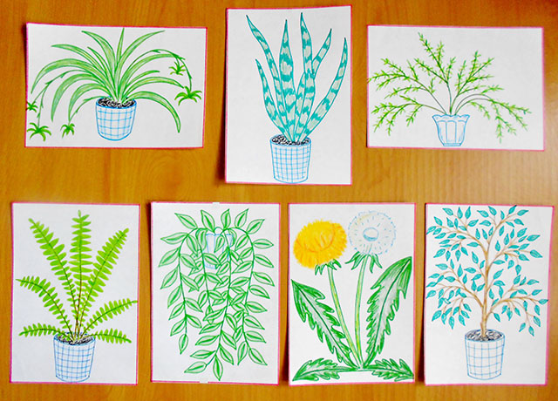
- Правильно! Одуванчик растет на улице, а все остальные растения живут только в помещении. Поэтому их называют.… Как? (комнатные растения)
- Сейчас я расскажу вам об одном из наших растений в группе, а вы отгадаете, о каком растении я говорила. Слушайте: «У него вместо стебля – клубень, похожий на картошку. Листья имеют форму сердечка. Цветет крупными ярко-розовыми цветами».
- Догадались, что это за растение? (цикламен)
- Правильно! Это цикламен! Вот он (показ)
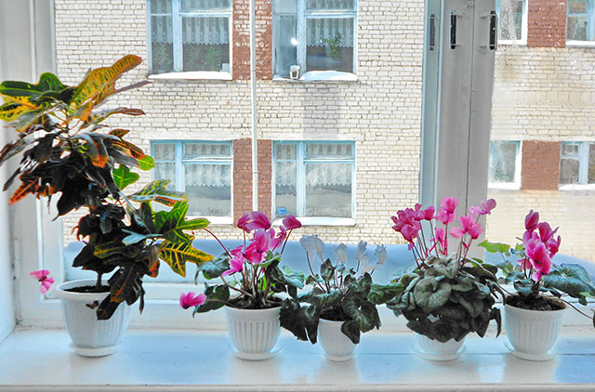
- Яркие красивые цветы появились не сразу. Сначала будущий цветок спал и набирался сил в своей растительной колыбельке-семечке, укутанный в свои растительные пеленки, совсем как маленький ребенок. Семечко-колыбельку я спрятала в питательную землю и поливала. /показ схем/
В теплой влажной земле малыш-цветок начал пробуждаться и расти, расти, расти… И вот он уже слегка подрос и пеленки ему стали малы. Малыш-цветок начал вылезать из них. Но это еще не цветок, это только росток с маленьким корешком. Росток продолжал расти, стебель-клубень его креп, увеличивался в размерах и на нем появился первый листок. Постепенно листьев становилось все больше и больше. И вот появились первые бутоны, в которых спят сами цветы. Наконец бутоны распустились и открыли нам свою неповторимую красоту. Мы любуемся ими и восхищаемся ею. Рождение цветка – это настоящее чудо! Вы со мной согласны?
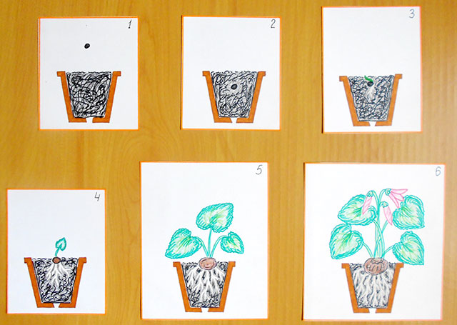
Динамическая пауза:
Я прошу тебя, цветок:
Подними-ка свой листок,
Выйди на дорожку
Да притопни ножкой.
Да головкой покачай
Утром солнышко встречай.
Стебель наклони слегка –
Вот зарядка для цветка.
А теперь росой умойся,
Отряхнись и успокойся.
Наконец готовы все
День встречать во всей красе!
/дети выполняют действия согласно тексту/
- А сейчас давайте еще раз рассмотрим вот эти рисунки-схемы и вспомним, что они обозначают. /ответы детей/
- Появились новые схемы: это горшок для земли, удобрения для подкормки, пульверизатор для опрыскивания.
- Давайте выберем из этих рисунков-схем только то, что нужно для жизни наших растений.
Игра «Что растениям нужно для роста?»
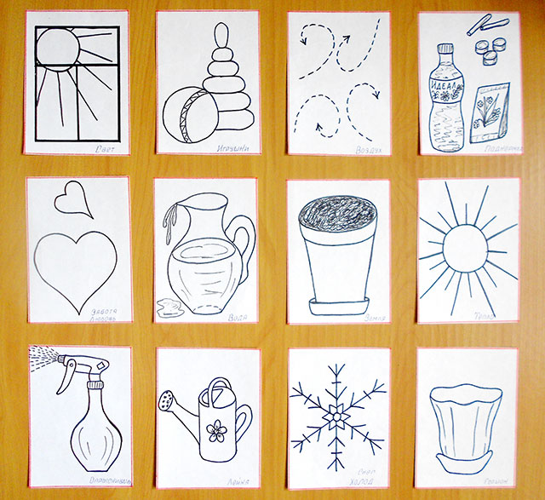
- Правильно! Лейкой мы поливаем растения. Без солнечного света, тепла растения не растут. Растениям нужны земля, воздух, вода. Чтобы растения были красивыми, хорошо росли и цвели, нужно их подкармливать специальными удобрениями. И обязательно им нужна наша забота и любовь!
Игра «Что было бы, если бы…»
- Что было бы, если бы растение поставили в темное место? /ответы детей/
- Что было бы, если бы растение забыли полить? /ответы детей/
- Что будет, если за растением ухаживать: поливать, мыть, рыхлить землю, подкармливать? /ответы детей/
Психогимнастика «Я – растение!»:
- Представьте, что вы маленькие комнатные растения. Вас посадили в теплую мягкую землю. Вы еще маленькие ростки, совсем слабые, хрупкие, беззащитные. Но вот чьи-то добрые руки поливают вас, рыхлят землю, чтобы ваши корни дышали, моют вас. Вы начинаете расти, стебель становится крепче, вы тянетесь к свету. Вам так хорошо жить на подоконнике рядом с другими красивыми цветами…
- Мы с вами будем продолжать ухаживать за нашими зелеными друзьями, чтобы им хорошо жилось в нашей группе.
Прочитать стихотворение Е. Благининой:
«Прыгают синицы
Под окном моим.
Радуются птицы –
Ведь приятно им
Посмотреть на это
Милое окно,
Где зимою – лето,
Где цветов полно».

Конспект наблюдения
Тема: ««Знакомство с комнатным растением – геранью»»
Цель: Познакомить детей с комнатным растением, имеющим типичное строение (герань), с целью уточнить и закрепить название частей растения: листья, стебель, веточки, цветы. Познакомить с правилами поливки растений. Учить составлять модель комнатного растения из отдельных частей. (Знакомство с д/игрой «Цветовод»)
Программное содержание:
Образовательные задачи:
Учить среди множества растений выделять цветущие, называть и показывать части растений (листья, цветы, находить герань.)
- Учить детей вести наблюдение за объектом живой природы.
- Закрепить знания детей о названиях растений.
Воспитательная задача:
- Воспитывать чувство сопереживания и желания помочь нуждающимся объектам природы.
- Содействовать становлению ценностного отношения к герани, как объекту любования.
Развивающая задача:
- Развитие речи, расширение словарного запаса.
- Развитие связной речи, речевого слуха, мышления, всех видов восприятия, творческого воображения, тонкой и общей моторики.
- Развивать и поддерживать познавательную активность, элементарную инициативу и самостоятельность в познании растений и уход за ними.
Вид наблюдения: Распознающее, коллективное, длительное, плановое наблюдение в естественных условиях.
Материал и оборудование: Горшок с цветущей геранью, лейка с водой, опрыскиватель, палочка для рыхления почвы, персонаж – Дюймовочка, схема-рисунок строения растения,
Методы и приемы: словесный, наглядный, рассматривание, разговор.
Предварительная работа: разучивание подвижной игры «На окне в горшочках» с воспитателем; Овладение навыками дорисовки недостающих элементов цветка на занятиях по рисованию. Просмотр иллюстраций, слайдов о комнатных растениях, знакомство с их названиями в дидактических играх на индивидуально-подгрупповых занятиях.
Интеграция других областей: Образовательная область «Социально коммуникативное развитие», образовательная область «Речевое развитие».

Ход наблюдения:
I Вводная часть
В гости к детям приходит Дюймовочка и приносит в подарок новое комнатное растение – герань.
Воспитатель: Что же принесла нам Дюймовочка? (Цветы.)
Воспитатель: Комнатное растение – герань. Давайте поприветствуем его, улыбнемся ему, покажем, что мы ему рады. Давайте рассмотрим новый цветок.
II Основная часть:
Подойди поближе стань,
Полюбуйся на Герань.
Красные цветочки, круглые листочки.
Очень весело цветет,
Хоть высоким не растет.
Воспитатель: В чем растет наш цветок? (Цветок растет в горшке, в земле.)
Воспитатель: Какой у герани стебель? (Стебель у герани прямой, толстый, зеленый вверху и темный внизу.)
Воспитатель: На что похожа герань, на травку или деревце? (На травку.)
Воспитатель: Что располагается на стебле? (На стебле есть веточки, листья и цветы.)
Воспитатель: Сколько веточек на стебле, много или мало? (Много.)
Воспитатель: На веточках растут листочки. Какой они формы? (Круглые.)
Воспитатель: Какого цвета листочки? (Листья у герани зеленого цвета.)
Воспитатель: Осторожно погладьте листочки пальчиками. Что еще можно сказать про листочки? (Они мягкие, пушистые, пахнут.)
Воспитатель: Что еще есть у герани? (Цветок)
Воспитатель: Какого он цвета. (Красного.)
Воспитатель: У герани много маленьких цветочков, собранных в зонтик.
Воспитатель: Ребята, Дюймовочка предлагает вам с ней поиграть, давайте встанем в кружочек и сядем на корточки.
Физкультурная минутка «На окне в горшочках»
На окне в горшочках Дети сидят на корточках лицом в круг.
Поднялись цветочки. Медленно встают.
К солнцу потянулись, Тянутся на носочках, подняв руки вверх.
Солнцу улыбнулись.
К солнышку листочки Разводят руки в стороны ладонями вверх.
Повернут цветочки.
Развернут бутоны, Соединяют руки над головой и медленно покачиваются.
В солнышке утонут.
III Заключительная часть:
Воспитатель: Давайте составим наш новый цветок – герань.
Воспитатель вместе с детьми выкладывает на доске модель цветка (горшочек, ствол с веточками, листья, воспитатель приставляет цветок.)
Воспитатель: Это комнатное растение – герань. Оно растет дома в горшочке. У нее прямой, зеленый стебель с веточками. На веточках круглые, зеленые листочки. Листочки у герани неровные, с мелкими волосками – мохнатенькие, мягкие, имеют запах. Цветочек живой, ему обязательно нужна вода, дадим ему попить.
Воспитатель: Ребята посмотрите, как при поливе вода уходит в землю.
- Носик лейки прислоню к горшку, чтобы вода текла осторожно, налью ее столько, чтобы цветок напился вдоволь. Все цветы живые, не могут жить без воды.
Воспитатель: Давайте герань отнесем в уголок природы, поставим его поближе к окошку, потому что герань очень любит солнышко.
На окне в такую рань
Распустилась герань.
Круглые листочки,
Пышные цветочки
Даже очень хороши,
Так решили малыши.
Воспитатель: Какое растение появилось у нас в группе? (Герань.)
Воспитатель: Как за ним надо ухаживать? (Его надо поливать из лейки.)
Воспитатель: Дюймовочка прощается с вами, она обязательно к вам вернется и познакомит вас с новым комнатным цветком.

НАБЛЮДЕНИЯ
Карточка1
Наблюдения за воспитателем по уходу за комнатными растениями.
Цель:
Формировать понятие «комнатные растения», выделяя основные признаки: растут дома, в горшочках, за ними ухаживают люди. Эти цветы не могут жить на улице. Дать представление об одном из назначений комнатных растений: они красивые, украшают комнату.
Работа в уголке природы совместно с воспитателем: при поливе комнатных растений воспитатель дает детям простые поручения - подержать лейку, поставить ее на место и т. п.
Карточка 2
НАБЛЮДЕНИЕ 2. ЗА ПОЛИВОМ КОМНАТНЫХ РАСТЕНИЙ.
ЦЕЛЬ: Познакомить детей со способом ухода за комнатными растениями – поливом, предметами для работы. Показать, как нужно правильно поливать растения (не поднимать высоко носик лейки, воду лить осторожно, под растение).
ЗАУЧИВАНИЕ СТИХОТВОРЕНИЯ
ГЕРАНЬ
На окне в такую рань,
Распустилась герань.
Круглые листочки
Пышные цветочки
Индивидуальная работа по обучению правильному поливу растений (на первых порах держа руку ребенка с лейкой)
Карточка 3
ПОКАЖЕМ ДЮЙМОВОЧКЕ НАШ УГОЛОК ПРИРОДЫ.
ЦЕЛЬ: Закреплять умение детей ориентироваться в групповой комнате, знать, где расположены игрушки, предметы для изодеятельности, книги и т.п. Формировать представление об уголке природы: это место, где находятся растения и животные. В уголке природы созданы условия для удовлетворения потребностей растений и животных в свете, тепле, питании. Учить детей заботливому отношению к обитателям уголка природы.
Карточка 4
КОМНАТНЫЕ РАСТЕНИЯ УКРАШАЮТ НАШ ДОМ.
ЦЕЛЬ: Формировать понятие «комнатные растения», выделяя основные признаки: растут дома, в горшочках, за ними ухаживают люди. Эти цветы не могут жить на улице. Дать представление об одном из назначении комнатных растений: они красивые, украшают комнату
При поливе комнатных растений воспитатель дает детям простые поручения: подержать лейку, поставить ее на место и т.п.
Карточка 5
МЫ НАУЧИЛИСЬ ПОЛИВАТЬ КОМНАТНЫЕ РАСТЕНИЯ.
ЦЕЛЬ: Уточнить и закрепить представления о частях растения: листья стебель, цветок, корень. Дать первоначальное представление о потребностях растения в воде, свете, тепле, почвенном питании; об уходе – создании необходимых условий (прежде всего своевременном поливе). Воспитывать желание помогать воспитателю в уходе за комнатными растениями.
НАБЛЮДЕНИЕ – ОПЫТ 3. С ВОДОЙ И БЕЗ ВОДЫ.
ЦЕЛЬ: Формировать понятия о потребностях растений, выделить факторы внешней среды для роста и развития растений (вода).
НАБЛЮДЕНИЕ 4. Результаты опыта «С водой и без воды».
Полив растений совместно с детьми. В процессе работы воспитатель объясняет детям, что поливают растения для того, чтобы они лучше росли.
Карточка 6
Беседа о необходимости растений в групповой комнате.
Цель:
Карточка 7
Наблюдения за комнатными растениями
Цель:
Продолжать учить различать среди природных объектов растения. Закреплять знания об их строении. Учить ухаживать за комнатными растениями (правильно держать лейку, направлять струю воды, лить воду небольшой струйкой, удалять пыль с растений влажной тряпкой). Формировать интерес к комнатным растениям. Вызывать желание ухаживать за ними, любоваться ими. Формировать представление о комнатных растениях как о живых существах.
Предложить детям найти в групповом помещении растения и подойти к ним. Обратить внимание на листья (какого цвета?) и цветы (красивые), дать возможность понюхать их.
Показать растения с чистыми и пыльными листьями. На какое растение приятнее смотреть? Почему? Какому растению трудно дышать?
Что надо сделать, чтобы ему помочь? Предложить протереть листья, полить растение.
Подвести к обобщению: растение живое, о нем надо заботиться, ухоженное растение здоровое и красивое.
Карточка 8
«Уход за комнатными растениями»
Цель:
Продолжать привлекать ребят к труду в уголке природы, поддерживать интерес к уходу за растениями. Продолжать учить ухаживать за растениями.
Карточка 9
«Растения, которые живут в нашей группе» (3, 65)
Цель: Уточнить представления детей о двух уже знакомых им комнатным растениях (бальзамин, фикус, колеус, аспидистра), дать другие их названия (огонек, крапивка, дружная семейка). Учить различать листья, стебли, цветы, знать, что корни в земле. Расширять представление о растениях: они живые, им нужно хорошие условия – вода, питательные вещества, тепло, много света. В таких условиях они себя хорошо чувствуют, не болеют, (у них не сохнут и не вянут листья). Весной их надо подкармливать удобрениями, они корнями высасывают влагу и питательные вещества, потом цветут, становятся еще красивее. Всем: детям и взрослым - на них приятно смотреть, ими можно любоваться
Материалы: кукла доктор Айболит на машине с зеленым крестом, мешочек с удобрениями, лейки.
Карточка 10
НАБЛЮДЕНИЕ 5. ЗА ПРОТИРАНИЕМ ШИРОКИХ ЛИСТЬЕВ ФИКУСА.
ЦЕЛЬ: Знакомить детей со способами ухода за комнатными растениями, инвентарем. Учить осторожно, протирать влажной тряпочкой широкие листья растений.
Д/игра «БОЛЬШИЕ И МАЛЕНЬКИЕ»
ЦЕЛЬ: Закреплять знания детей о характерных особенностях внешнего вида комнатных растений, их названия. Закрепить понятия «большие» – «маленькие». (Найти растения с большими и маленькими листочками, большое и маленькое растение, растения в большом и маленьком горшочке и т.п.)
Поручения под руководством воспитателя: полив влаголюбивых растений, уборка инвентаря.
Карточка 11
МЫТЬЕ КОМНАТНЫХ РАСТЕНИЙ.
ЦЕЛЬ: Закрепить названия растений и знания детей о них. Познакомить детей с новым растением с большими листьями, но отличающееся от фикуса строением (АСПИДИСТРА, КАЛАТЕЯ, МАРАНТА, КАЛЛЫ). Дать представление о функциях листьев, уточнить способ содержания листьев в чистоте. Учить протирать листья влажной тряпочкой. Поддерживать интерес к растениям и желание ухаживать за ними. Побуждать к использованию слов: ухаживать, поливать, протирать листья.
Карточка 12
НАБЛЮДЕНИЕ 6. Посещение старшей группы для наблюдения за работой детей в уголке природы по уходу за комнатными растениями.
Д/игра «НАЙДИ ПОХОЖЕЕ»
ЦЕЛЬ: Упражнять детей в названии растений, учить их несложному описанию внешнего вида растения. (Нади растение похожее на травку, дерево; найди растение похожее на картинку, модель, как на фото; найди два похожих растения и т.п.)
Поручения при поливе растений: налить в лейку воды, уборка инвентаря на место. Упражнять детей правильно держать лейку при поливе.
Карточка 13
"Путешествие в страну цветов"
Цель:
Формирование элементарные представления о комнатных растениях и способах ухода за ними.
Вводная часть: приглашение детей в путешествие, в удивительную Страну цветов._
Дидактическая игра "Раз, два, три — цветок найди"_
Заполнение «Волшебной пустографки».
Пальчиковая гимнастика «Цветочек».
Словесная игра "Скажи наоборот".
Самостоятельная деятельность детей.
Заключительная часть: беседа о путешествии в Страну цветов.
Карточка 14
«Знакомство с геранью»
Цель:
Учить среди множества растений выделять цветущие, называть и показывать части растения, находить герань.
Сюрпризный момент: приходит кукла и прячется за геранью. Предложить найти её и сказать, за каким растением она спряталась. Дети вместе с куклой любуются красотой цветущей герани, делятся своими ощущениями (красиво, приятно пахнет, легко дышать). Спросить, как надо заботиться о герани, и предложить полить её. В заключении кукла дарит детям фотографию цветущей герани и предлагает поставить её рядом с цветком. В течение дня спрашивать детей: Где спряталась кукла? Какой цветок самый красивый? Где он?
Карточка 15
Рассматривание герани его цветков, листьев.
Цель:
Закреплять представление об отличительных свойствах герани (зелёные, душистые, круглые, пушистые листья, белые и красные цветы), учить находить её среди других растений, продолжать приучать к трудовым операциям по уходу за растениями.
Сюрпризный момент: приходит матрёшка и просит детей показать белую и красную герань. Рассматривает растения вместе с детьми.
Матрёшка: чем вы дышите? (носом). А что делаете в детском саду? Значит вы живые. А что ещё «пьёт» воду и дышит? Вы мне показали герань с белыми и красными цветами. У этого растения зелёные, круглые, пушистые и душистые листья. А у герани есть корни? Я хочу посадить ещё одну герань. Посмотрите: внизу у неё тонкие белые ниточки – это корни. Я опущу их в горшок, присыплю землёй и полью. Корни будут пить воду, и у герани вырастут новые листья и цветы, потому что она живая. Растения очень любят солнце, поэтому их ставят поближе к свету. Трогать растения нельзя, о них нужно заботиться, за ними надо ухаживать.
Карточка 16
НАБЛЮДЕНИЕ 3. ЗА ЦВЕТУЩИМИ РАСТЕНИЯМИ.
ЦЕЛЬ: Привлекать детей к наблюдениям за комнатными растениями, изменениями в их развитии. Закреплять знания цветов и оттенков. Развивать сенсорный опыт.
(данные наблюдения проводить по мере зацветания растений в течение года)
Поручения во время ухода за комнатными растениями: полив растений, наполнение леек водой, затирание лужиц воды после полива, уборка инвентаря.
Карточка 17
«Знакомство с фикусом»
Цель:
Дать представление о фуксии. Учить находить фуксию среди других растений. Закреплять навыки полива. Формировать бережное, заботливое отношение к растениям.
Сюрпризный момент: приходит кукла в яркой красной кофточке и белой юбочке. Она предлагает найти в уголке природы растение, цветы которого похожи на её одежду. Дети рассматривают фуксию; сопоставляют одежду куклы и цветы фуксии. Подвести детей к выводу: фуксия – растение, похожее на маленькое деревце с зелёными листьями и красными цветами; фуксия – красивое растение, у него много цветов, оно требует ухода.
Карточка 18
Рассматривание фикуса (стебель, листья) .
Цель:
Знакомить с фикусом – растением, у которого плотный ствол, как у небольшого деревца, крупные, зелёные, гладкие листья. Закреплять навыки полива растений. Продолжать воспитывать бережное отношение к ним.
Сюрпризный момент: приходят куклы Маша и Ваня.
Маша: мы с Ваней вышли на улицу и хотели помыть листья дерева, но пошёл дождь и сделал это за нас. Тут прилетела птичка. Она рассказала, что у вас в уголке природы растёт зелёное деревце с крупными листьями. Они запылились, их надо помыть. Помогите найти это деревце. Рассматривают, протирают листья, поливают. Куклы дарят детям картинки с изображением фикуса.
Карточка 19
Наблюдения за комнатными растениями
Цель:
Познакомить с хлорофитумом – растением, похожим на зелёную травку.
Показываю бумажную бабочку на тонкой резинке, которая позволяет имитировать её полёт. Обращаю внимание на растение, на котором расположилась бабочка. Рассматриваем хлорофитум: растение похожее на зелёную травку – листья гладкие, зелёные, длинные. Провожу игру «Куда улетела бабочка?» (бабочка садится на цветы, дети называют цветок, показывают как за ним ухаживать).
Карточка 20
Цель:
Обобщить и закрепить знания детей о растениях, с которыми уже познакомились, умение находить и показывать их; напомнить о необходимости 2-3 условий для жизни растений. Закрепить навыки полива растений
Стук в дверь. Входит кукла в косынке и фартуке, в руках у неё лейка.
Кукла: я узнала, что у вас в уголке природы много комнатных растений. Взяла лейку. Чтобы их полить. А тряпочкой хочу протереть листья у фикуса. Ребята, а зачем вы поливаете растения и моете у них листья? Покажите, как вы умеете ухаживать за растениями.
Карточка 21
«Знакомство с бегонией»
Цель:
Познакомить детей с комнатным растением бегонией и с его характерными признаками цветков и листьев. Учить сравнивать бегонию с травкой. Продолжать формировать интерес и бережное отношение к растениям.
Карточка 22
«Мои зелёные друзья»
Цель:
Повторить названия, уже знакомых детям, комнатные растения, их части (стебель, цветок, лист). Учить уметь замечать изменения в развитии знакомых комнатных растении. Продолжать формировать интерес и любовь к растениям, желание ухаживать за ними. Продолжать учить поливать растения, правильно держать лейку, лить воду осторожно и аккуратно, протирать широкие плотные листья влажной тряпочкой, под руководством воспитателя.
1. Рассматривание паспорта комнатных растений. Совместная работа с воспитателем, поливка, уход за зелёными друзьями.
Карточка 23
«Знакомство с примулой»
Цель:
Познакомить детей с комнатным растением примулой и с его характерными признаками цветков и листьев. Научить правильно, выполнять работу по уходу за примулой, совместно с воспитателем. Продолжать формировать интерес и бережное отношение к растениям. 1. Рассматривание комнатного растения, примулы.
2. Д/игра: «Загадай, мы отгадаем».
3. Совместная работа с воспитателем, поливка, уход за примулой.
Карточка 24
«Комнатные растения, похожие на кустик»
Цель:
Познакомить детей, ещё с одной растительной группой - куст. Научить выделять из группы комнатных растении, похожие на куст. Продолжать учить различать растительные группы: дерево, трава, куст. 1. Наблюдения на прогулке за растительными группами: деревьями, кустиками.
2. Труд в уголке природы по уходу, за комнатными растениями.
3. Д/игры: «Продайте то, что назову », «Найди, о чём расскажу», «Найди растение по названию».
Карточка 25
«Знакомство с традесканцией»
Цель:
Познакомить детей с контрастным видом комнатного растения, традесканцией, с его характерными признаками. Научить правильно, ухаживать за традесканцией в ходе наблюдении детей за действиями воспитателя по уходу за растением. Продолжать формировать бережное отношение к растениям. 1. Рассматривание комнатного растения, традесканции.
2. Д/игра: «Найди, о чём расскажу».
3. Совместная работа с воспитателем, поливка, уход за традесканцией.
Карточка 26
«Описание комнатного растения»
Цель:
Продолжать обучать детей описывать растения, отмечая при этом различие и сходство между ними, и наиболее характерные признаки внешнего вида (их части, форма листьев, на какую растительную группу похожи, величина и окраска листьев и цветов). Учить описанию по плану, предложенному воспитателем. Закрепить знания детей о названиях растении. Поддерживать и укреплять интерес детей к комнатным растениям и наблюдениям за ними. 1. Составление рассказа о своём любимом растении, по плану. (индивидуально в утренний отрезок времени)
2. Д/игра: «Опишите, я отгадаю».
3. Совместная работа в уголке природы по уходу за комнатным растением.
4. Фото на память с любимыми зелёными друзьями.
Карточка 27
«Поможем зелёному другу»
Цель:
Продолжать формировать внимательное и бережное отношение к комнатным растениям, закреплять знания о строении и функциях частей растения. Формировать понятие, что растение живое: оно растет. Продемонстрировать пересадку растения из маленького горшка в более просторный. Познакомить детей с одним из способов размножения комнатных растений – делением куста (из одного растения – два). Уточнить знания о подземной части растения. 1. Наблюдение за рассаживанием комнатного растения.
2. Д/игра: «Цветовод»
3. Опыт: «Кому лучше? »
4. Создание альбомов: «цветы-как травка», «цветы-как дерево», «цветы-как кустик»
Карточка 28
НАБЛЮДЕНИЕ 7. ЗА ЦВЕТУЩИМ РАСТЕНИЕМ.
ЦЕЛЬ: Привлекать детей к наблюдениям за комнатными растениями, за изменениями в их развитии. Учить видеть красоту в цветах, развивать сенсорный опыт.
(Данные наблюдения за цветущими растениями проводятся по мере их цветения.)
Д/игра «ОДИН И МНОГО»
ЦЕЛЬ: Учить детей несложному описанию внешнего вида растений, развивать наблюдательность. Учить моделировать растения. (К растению с одним цветком подобрать изображение; найти растение, у которого много).
Индивидуальная работа по обучению протиранию широких листьев растений (фикуса, каллы, аспидистры и т.п.)

